Белорусский Государственный Технологический Университет

Факультет информационных технологий

Кафедра информационных систем и технологий

Отчёт по лабораторной работе №2

«Развертывание CMS WordPress на облаке AWS»

По дисциплине

«Облачные технологии»

Выполнил:

студент 4-го курса спец. ИСиТ

Дырда Д.Г.

Проверил:

преподаватель-стажер Томко А.Д.

Минск 2021

**Цель**: познакомиться с технологией развертывания приложений в облачной среде AWS на примере создания сайт на основе CMS WordPress в облачной среде Amazon Web Services.

**Ход выполнения**

**Задание 1.** Создание и запуск инфраструктуры AWS для размещения службы поддержки блогов WordPress

В первую очередь, выбрали регион для развертки инфраструктуры - Europe (Frankfurt)eu-central-1, что представлено на рисунке 1.1.

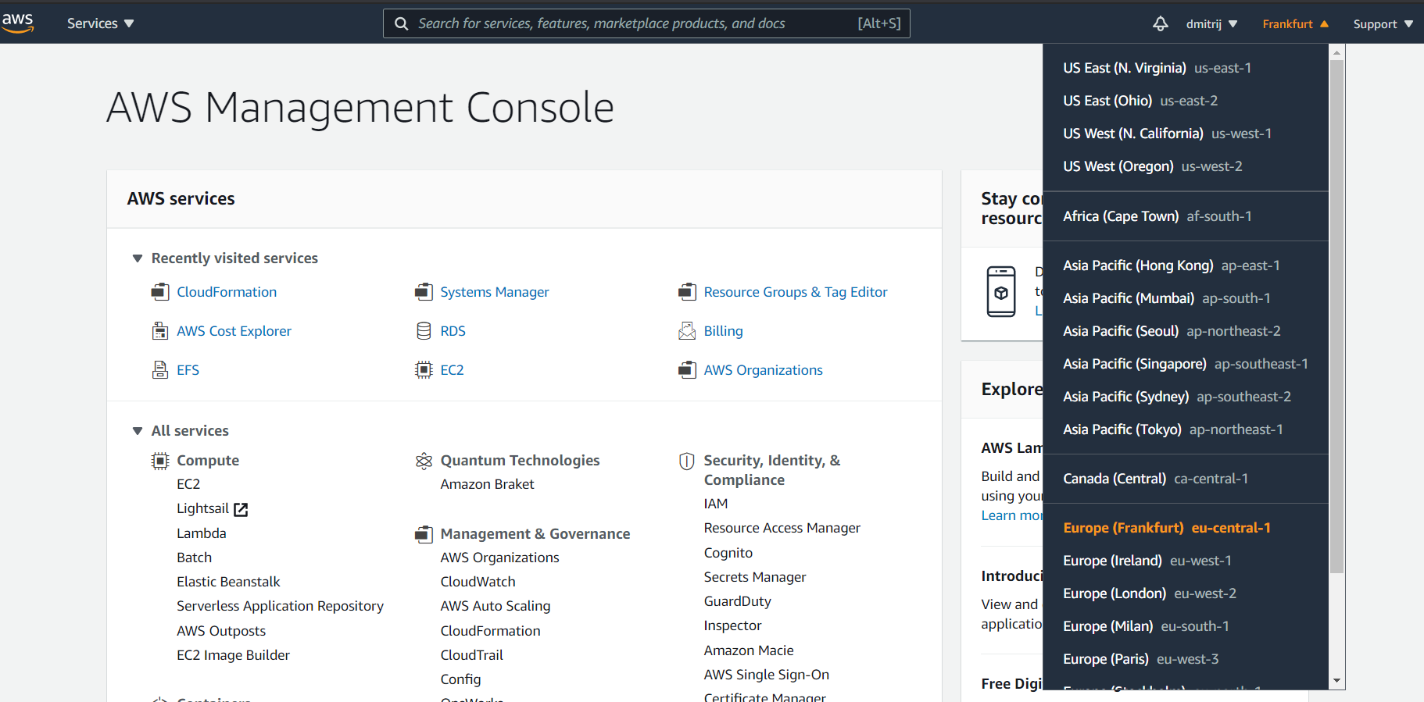

Рисунок 1.1 – Выбор региона

Далее переходим в сервис CloudFormation, который представлен на рисунке 1.2.

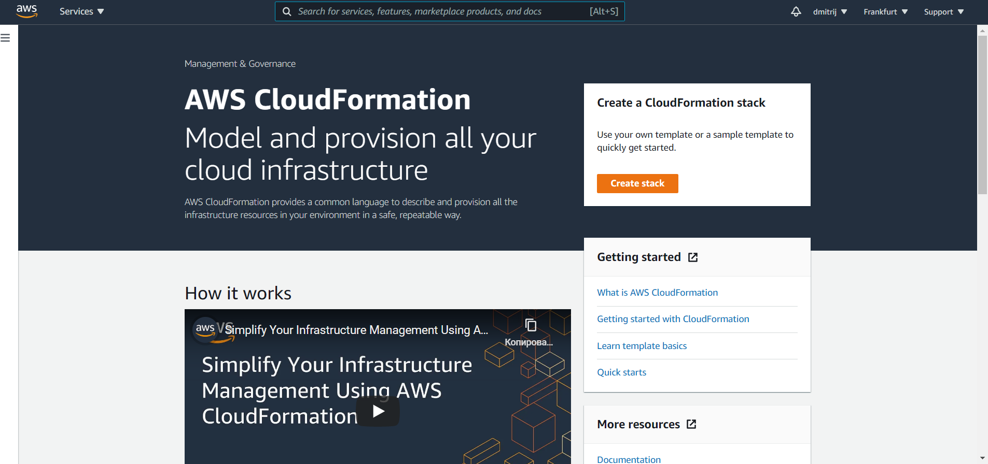

Рисунок 1.2 – CloudFormation

Затем пошел процесс создания стека. Он состоит из следующих стадий:

1. выбор шаблона, который представлен на рисунке 1.3;

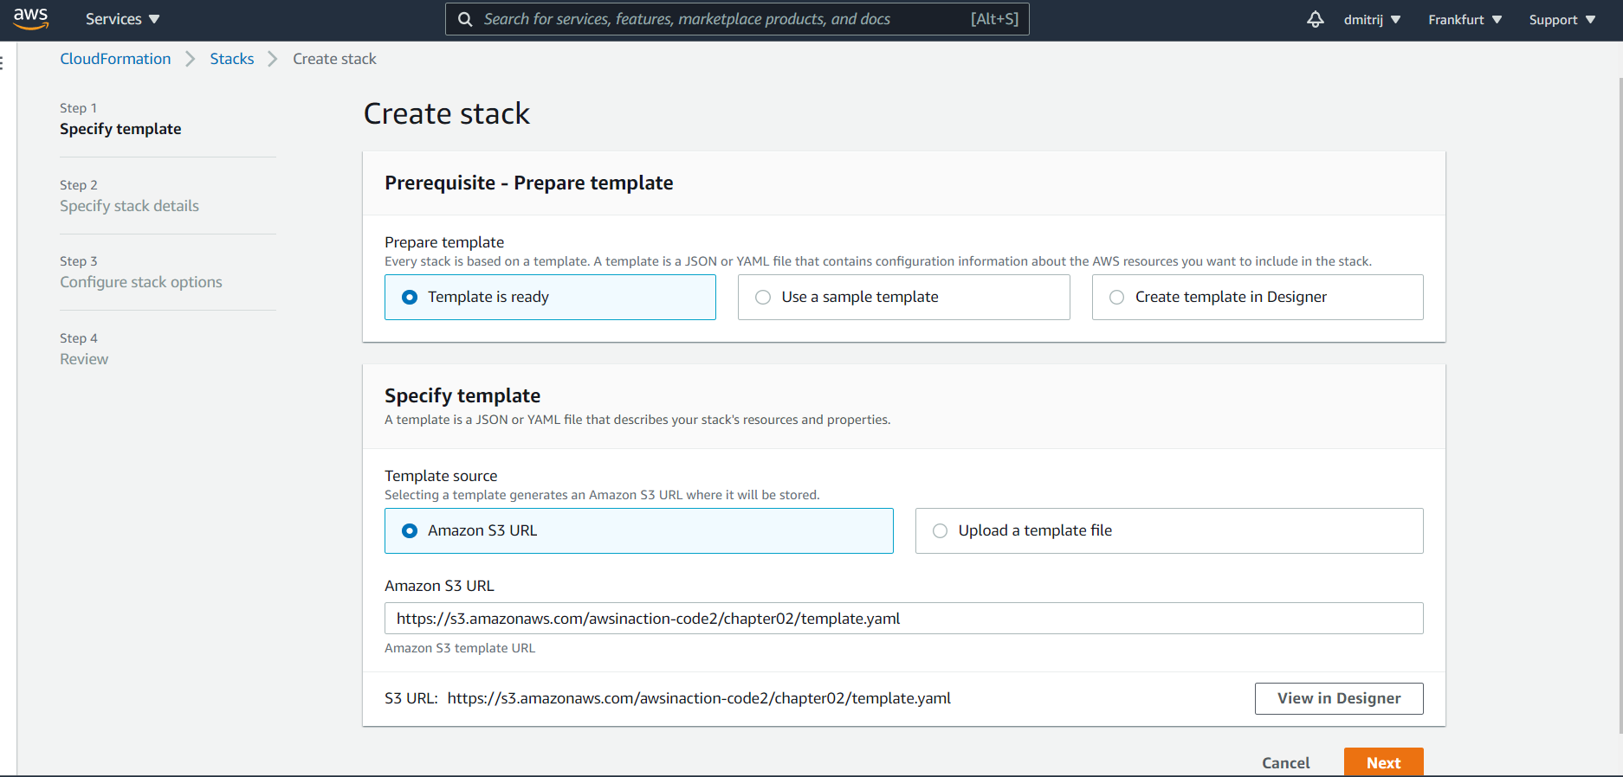

Рисунок 1.3 – Выбор шаблона стека

1. указание деталей, что представлено на рисунке 1.4;

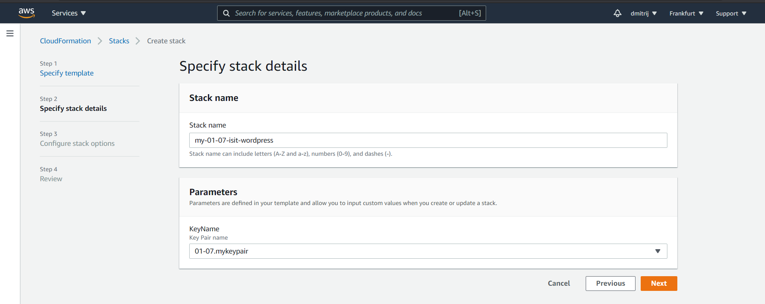

Рисунок 1.4 – Указание деталей стека

1. настройка опций стека, что представлено на рисунке 1.5;

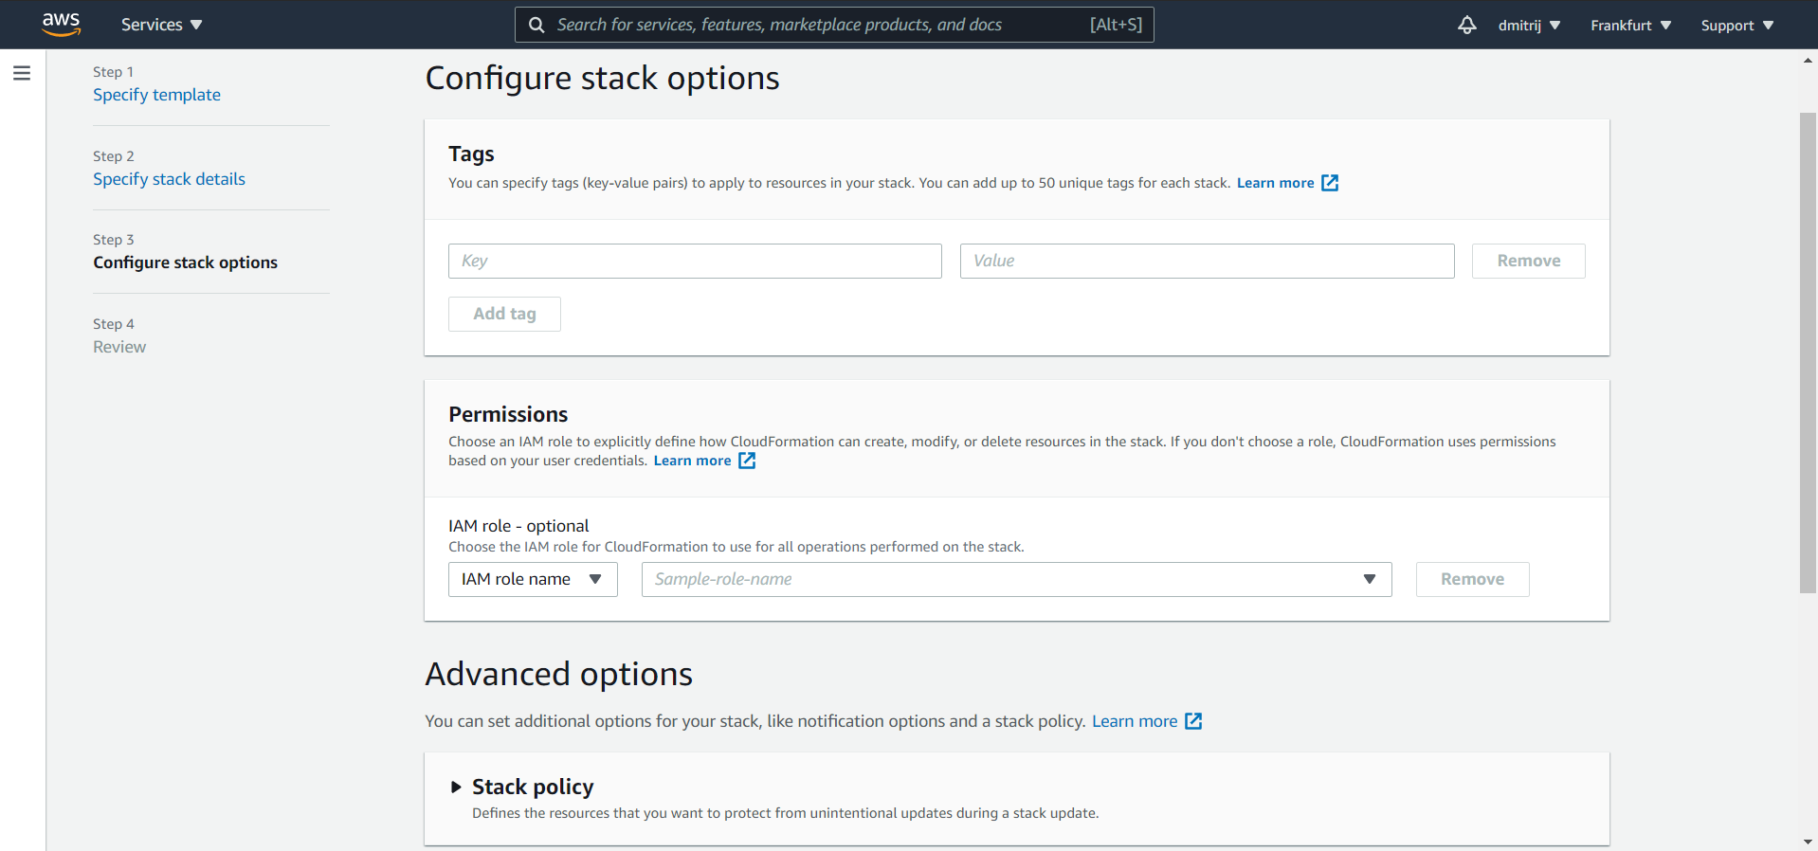

Рисунок 1.5 – Настройка опций стека

1. проверка конфигурации стека, что представлено на рисунке 1.6.

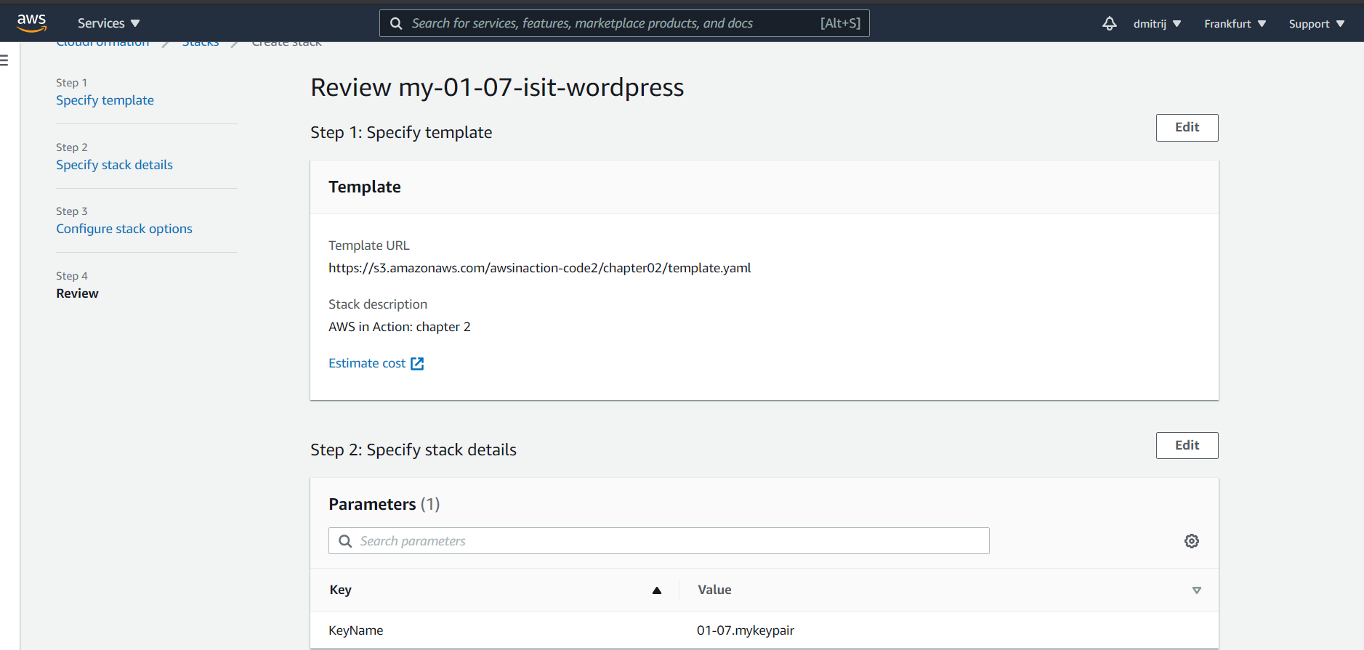

Рисунок 1.6 – Проверка конфигурации стека

Созданный стек представлен на рисунке 1.7.

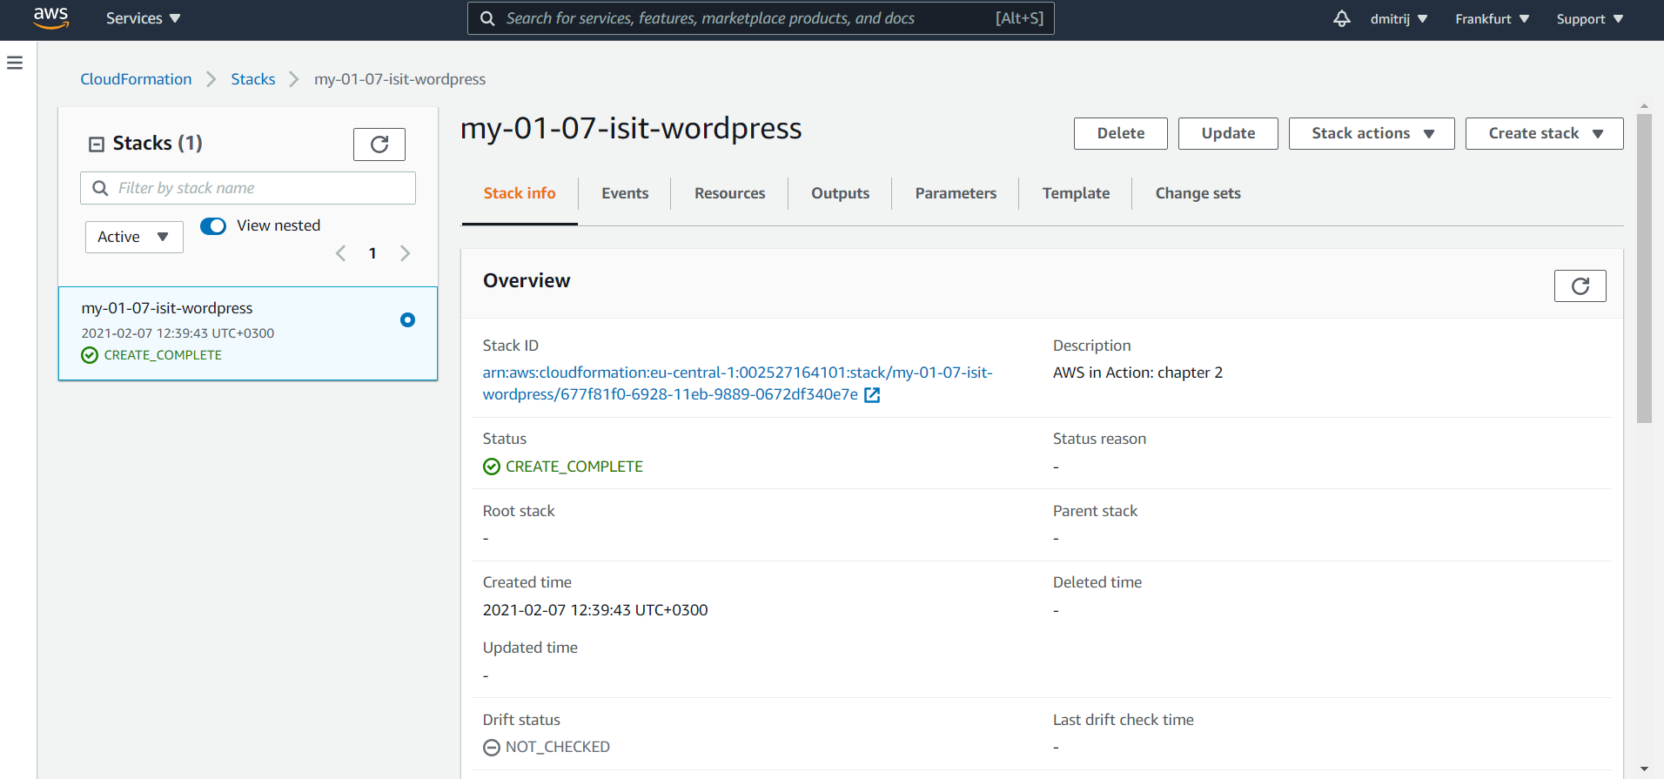

Рисунок 1.7 – Созданный стек

На созданном стеке доступна ссылка на WordPress, которая представлена на рисунке 1.8.

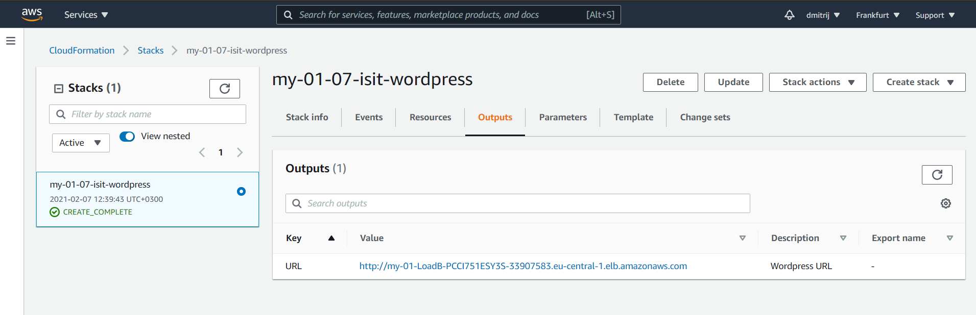

Рисунок 1.8 – Ссылка на Wordpress

**Задание 2.** Изучение инфраструктуры WordPress, созданной в облачной среде AWS

Далее, создаем Resource Group для нашего стека. Процесс создания продемонстрирован на рисунке 1.9.

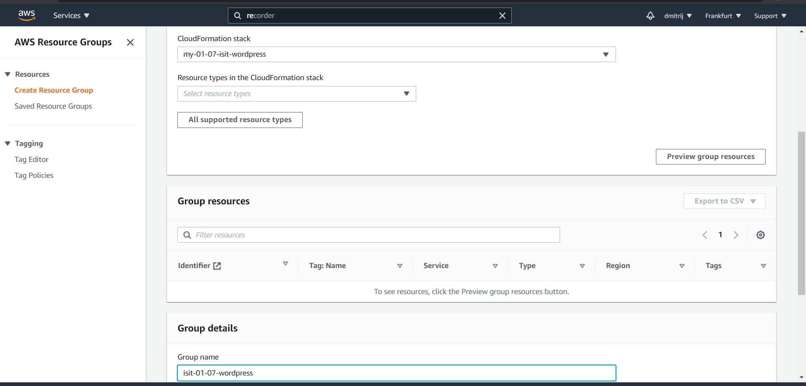

Рисунок 1.9 – Создание Resource Group

После задания имени и типа, сохраняем группу. Ресурсы, включенные в группу представлены на рисунке 1.10.

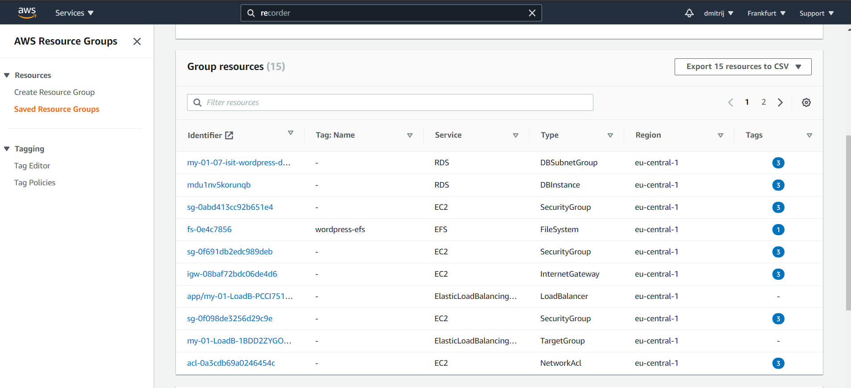

Рисунок 1.10 – Ресурсы созданной группы

Далее, рассмотрим один из инстансов EC2, входящих в группу ресурсов. Общая информация о нем представлена на рисунке 1.11.

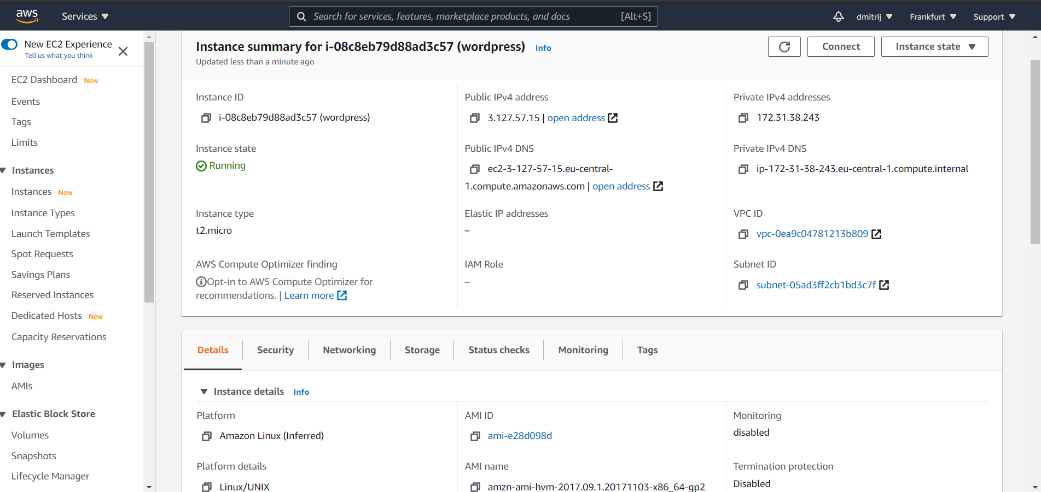

Рисунок 1.11 – Общая информация об инстансе EC2

Здесь же, на вкладке Monitoring можно ознакомиться с загруженностью аппаратных ресурсов, что представлено на рисунке 1.12.

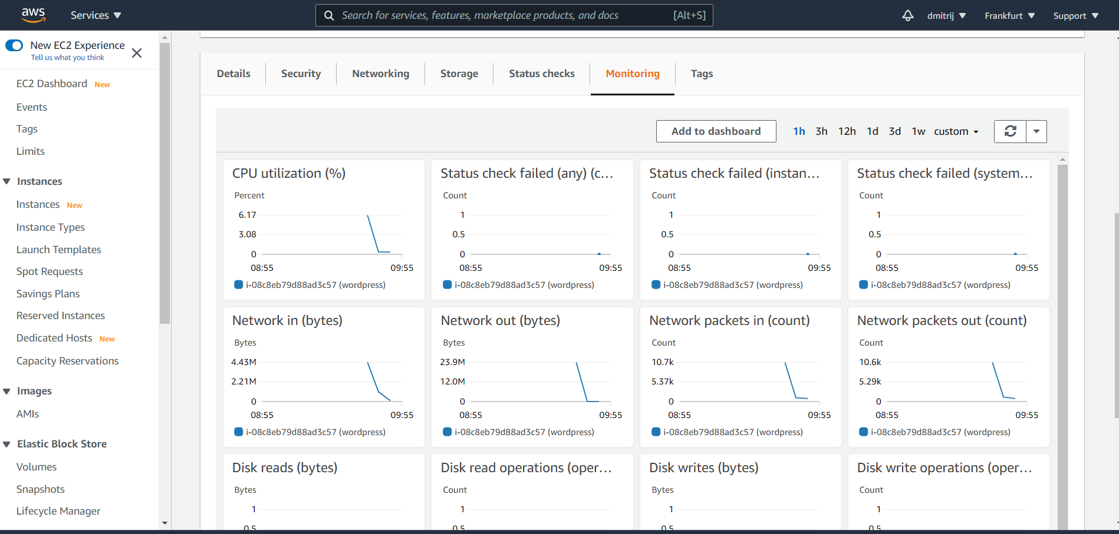

Рисунок 1.12 – Вкладка Monitor EC2 Instance

Также, для созданного стека уже имеется один Load Balancer – балансировщик загрузкой, который представлен на рисунке 1.13.

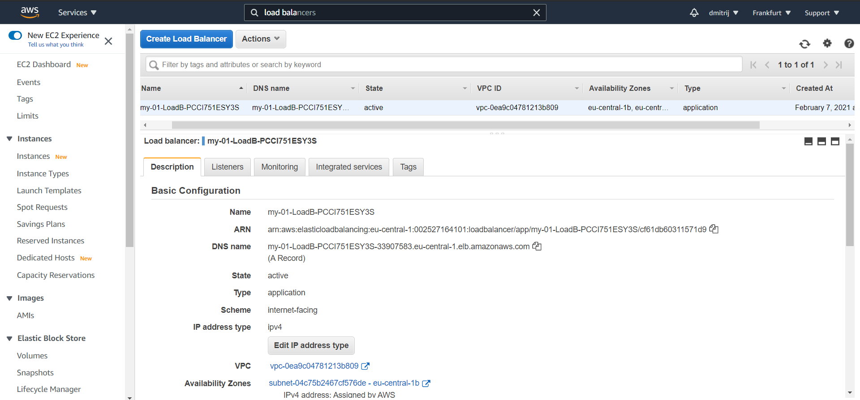

Рисунок 1.13 – Load Balancer

Основными параметрами являются:

* Name – имя;
* ARN – уникальный идентификатор ресурсов AWS;
* DNS-name – DNS-имя;
* State – состояние сервиса;
* Type – тип;
* Scheme – доступность структуры;
* IP address type – тип адреса и т.д.

Здесь также имеется вкладка Monitoring, но тут отслеживаются не аппаратная нагрузка, а ведется статистика запросов к данному ресурсу, что представлено на рисунке 1.14.

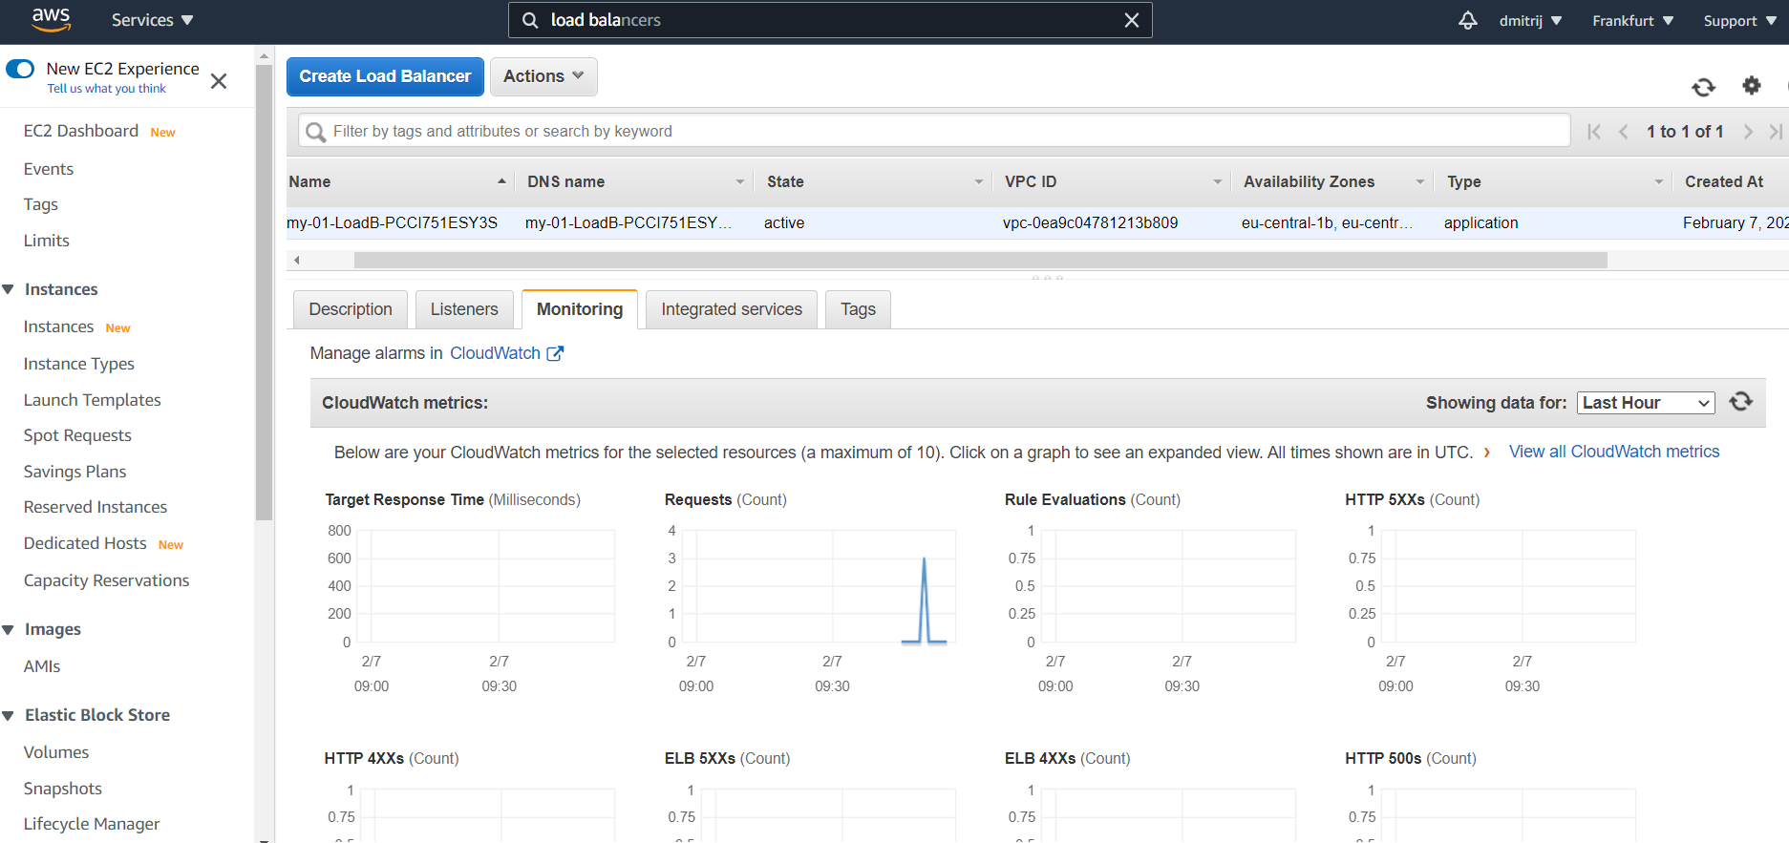

Рисунок 1.14 – Monitoring Load Balancer

Также, необходимо рассмотреть RDS структуру, которая отвечает, в наем случае, за базу данных WordPress – MySQL. Инстанс базы данных в RDS сервисе представлен на рисунке 1.15.

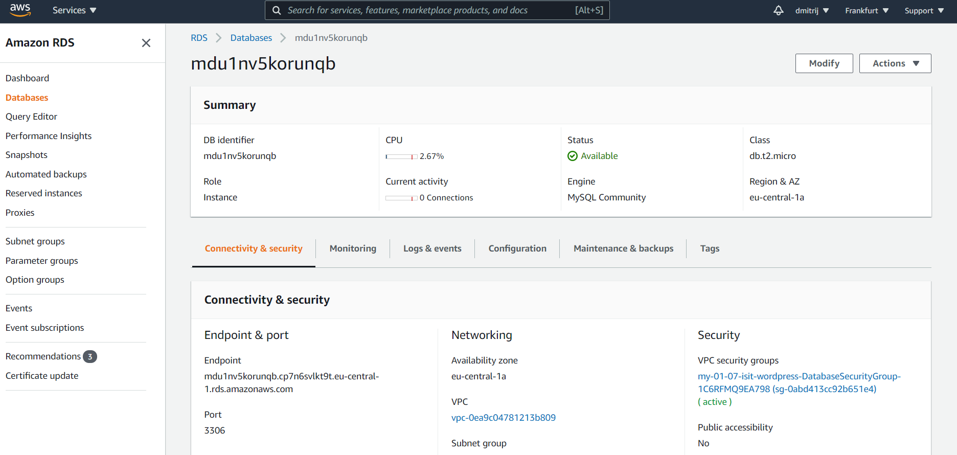

Рисунок 1.15 – MySQL в RDS

У инстанса базы данных имеются следующие параметры:

* DB identifier – идентификатор базы данных;
* Role – роль;
* CPU – загрузка процессора;
* Current activity – текущие подключения к базе;
* Status – состояние базы;
* Engine – тип базы данных;
* Class – класс мощности машины;
* Region – задействованный регион.

Также, для стека был задействован и EFS сервис. EFS используется для хранения, которые должны быть доступны для виртуальных машин инфраструктуры по протоколу NFS. Сведения об EFS недоступны, на страницах группы ресурсов. Задействованный сервис EFS представлен на рисунке 1.16.

Данный сервис имеет следующие параметры:

* Performance mode – режим производительности;
* Throughput mode – пропускной режим;
* Lifecycle policy- жизненный цикл;
* Automatic backups – включен ли backup;
* Encrypted – шифруется ли информация;
* File system state – состояние файловой системы.

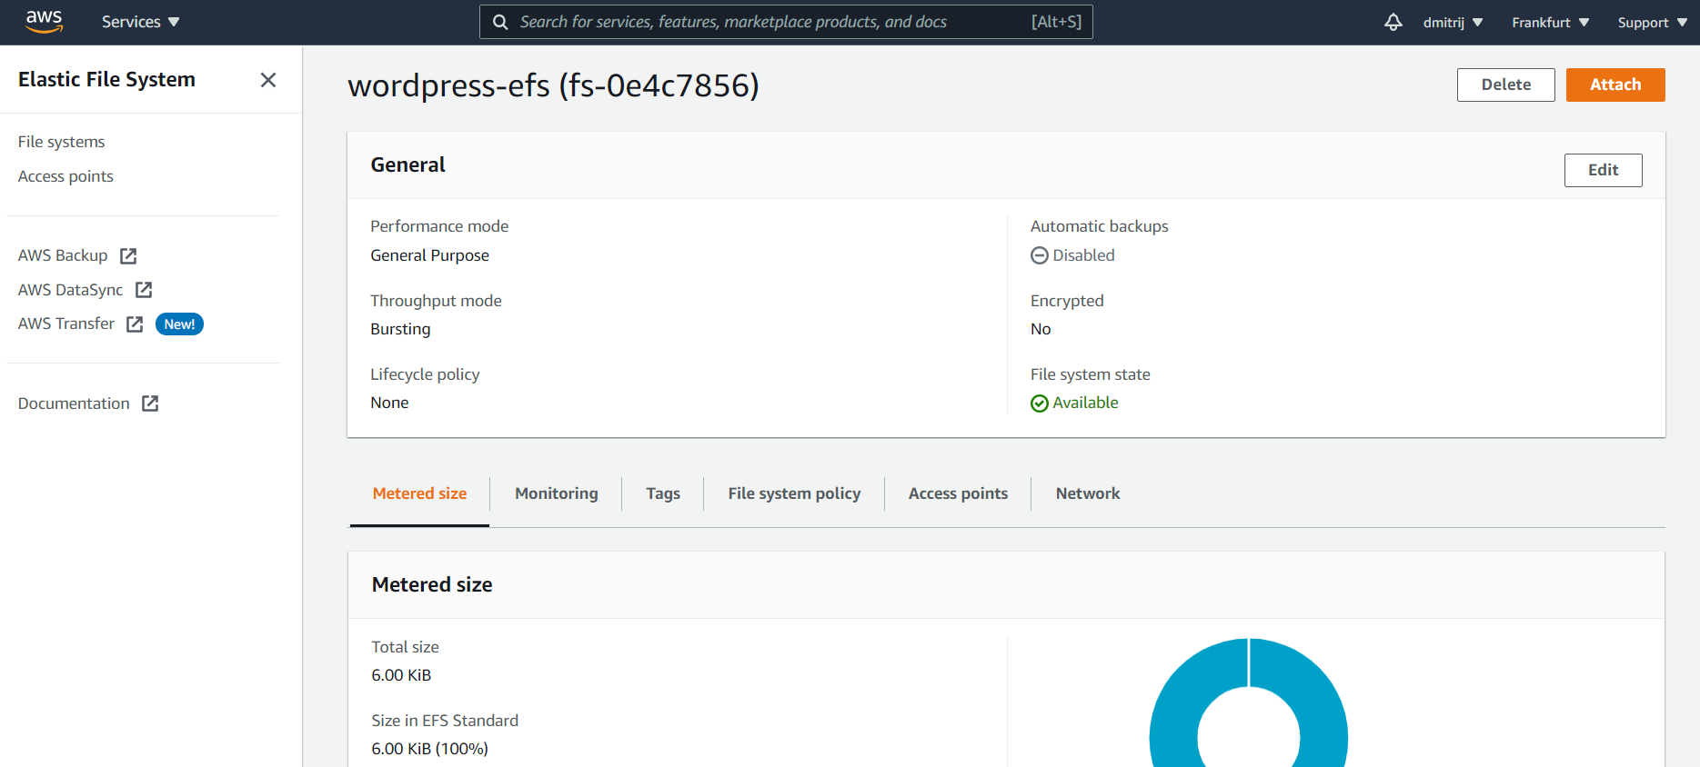

Рисунок 1.16 – EFS сервис

**Задание 3**. Оценить стоимость развертывания и поддержания в рабочем состоянии IWP

Оценка стоимость работы IWP может быть получена с помощью сервиса Simple Monthly Calculator. Оценка нашего проекта представлена на рисунке 1.17.

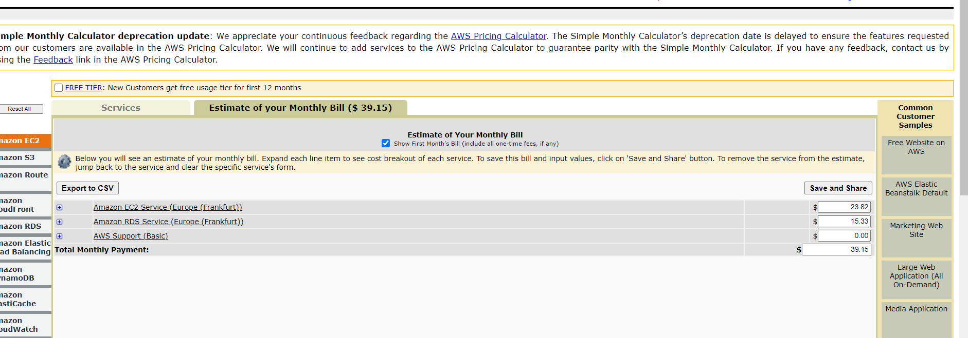

Рисунок 1.17 – Оценка стоимости проекта IWP

**Задание 4.** Удаление инфраструктуры WordPress, созданной в облачной среде AWS

Так как мы ознакомились со всеми необходимыми сервисами, что и являлось нашей целью, мы можем освободить задействованные ресурсы. Для этого вернемся к нашему стеку и воспользуемся кнопкой Delete, после чего потребуется подтверждение удаление, которое представлено на рисунке 1.18.

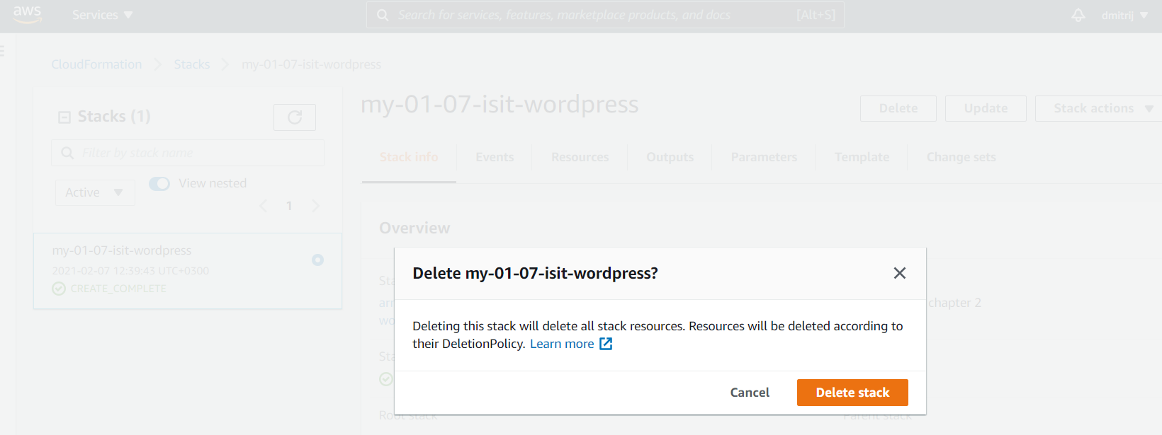

Рисунок 1.18 – Удаление стека

**Вывод:** в результате выполнения лабораторной работы были изучены условия и ограничения предоставления сервисов AWS в рамках уровня бесплатного использования. Создана учетная запись для работы с сервисами AWS в рамках УБИ. Настроена служба оповещения о превышении лимитов ресурсов в рамках УБИ. Изучены приемы работы с сервисами AWS исключающие превышение установленных лимитов.